BIARD David
MAQUAIRE Auriane

Projet Programmation Web Avancée :

Jeux de catapulte
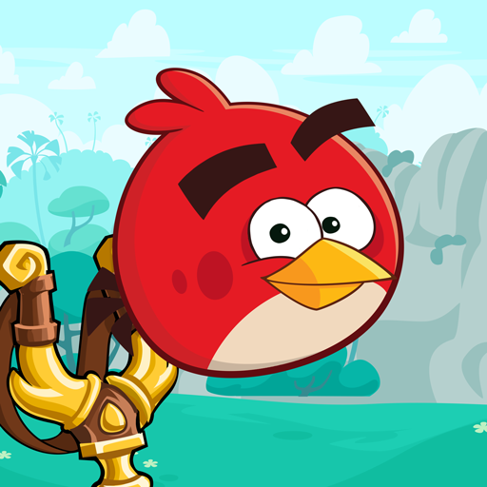
Table des matières
Projet Programmation Web Avancée : 1
Jeux de catapulte 1
I. Brève description du projet 3
II. Quelques spécifications de l’application 4
III. Détails d’implémentation du projet 5
1. Chargement dynamique d’un niveau 6
2. Organisation du code 7
3. Choix d’implémentation 8
4. Documentation utilisée 8
IV. Conclusion 9

I. Brève description du projet

Le but de ce projet est donc de réaliser un jeu de catapulte basé sur le principe de fonctionnement du célèbre jeu « Angry Birds ». L’objectif est de pouvoir lancer un ou plusieurs projectiles avec une force variable choisie par l’utilisateur au moyen de la souris ou du clavier. L’idée est donc de réussir à toucher la cible grâce à ces projectiles. Par ailleurs la cible est protégée par un ou plusieurs obstacles. Dans le cadre de notre projet, ces obstacles sont indestructibles. Afin d’obtenir un comportement physique des objets le plus réel possible, le jeu est représenté par un monde basé sur des lois simple telles que la gravité, la gestion des collisions, l’élasticité…
Enfin, le jeu doit comporter un « chargement dynamique » d’un ou plusieurs niveau à l’aide de fichier au format JSON, dont les spécificités seront détaillées dans la suite du rapport.

II. Quelques spécifications de l’application

Comme décrit brièvement précédemment, le jeu représente un monde dont les mouvements, les trajectoires, et les collisions entre les objets sont les plus réaliste possible. Autrement dit, lorsque d’un projectile est lancé, celui-ci décrit une trajectoire parabolique et prend en compte les variations de vitesse et d’accélération suite à d’éventuelles collisions.
Pour ce qui est de la possibilité de lancer des projectiles par l’utilisateur, nous avons choisi de gérer cela avec les touches du clavier. Étant donné que le joueur doit pouvoir choisir lui même la force de départ qu’il donne à l’objet, nous lui avons donné la capacité de faire varier sa force verticale (touche « v ») et horizontal (touche « h ») initiale. Une fois cette force choisie, le joueur n’a plus qu’a appuyer simplement sur la barre « espace » du clavier pour déclencher le lancer. Celui-ci partira automatiquement dans la direction de la cible avec les paramètres de forces réglés précédemment.
De plus, nous avons mis une fonctionnalité « pause » à l’aide de la touche « p » du clavier qui permet de figer la partie en cours. Il suffit d’appuyer à nouveau sur cette touche pour reprendre la partie.
Enfin nous avons instaurer un système de chargement dynamique de niveaux. En effet, l’idée est donc de partir d’un fichier au format JSON qui contient toutes les informations essentielles aux conditions initiales du niveau, c’est-à-dire, les murs qui entour la zone de jeu, la position et les propriété physique des obstacles, la position de la cible,… Nous spécifierons proprement le format en lui même de ce fichier par la suite.

III. Détails d’implémentation du projet

Tout d’abord, pour démarrer le projet nous somme repartis depuis le TP2 qui a pour but de modéliser un moteur physique. En effet, celui-ci nous offre la possibilité de créer des objets dans une fenêtre, ces objets sont soumis à des règles physiques basées sur des principes de base comme la gravité, la force, l’élasticité, ou encore l’accélération, ce qui permet de pouvoir gérer tout les déplacements des objets et de prendre en compte les décélérations ou les nouvelles directions suite à d’éventuelles collisions.
La structure de ce moteur à bien évidemment été modifiée afin de répondre aux besoins de notre nouvelle application. Voyons maintenant comment nous avons modifié ce modèle.

1. Chargement dynamique d’un niveau

La première étape lors de la réalisation de ce projet, à été de penser à la façon dont nous allions charger le niveau principale de notre jeu. En effet, l’idée est d’avoir à l’avance un fichier au format JSON qui spécifie tous les éléments que va contenir notre niveau (obstacles, mur, cibles,…). Pour cela nous avons donc créer un fichier « load_level.js » qui a pour but de lire et donc de récupérer ces objets afin de les charger et de les dessiner dans un élément de type « canvas ». Le fichier contenant la description du niveau est nommé « level.json » . Voyons maintenant comment est construit le fichier JSON.
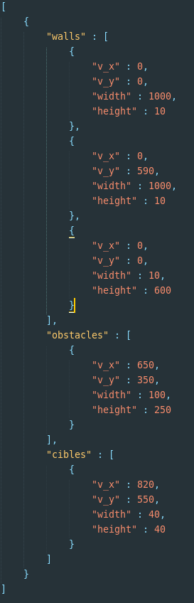

Fichier JSON représentant un niveau :
Il s’agit donc d’un tableau dont la première case comprend toutes les informations nécessaire. En effet, cette première case représente un objet possédant les champs « walls », « obstacles » ainsi que « cibles ». Chacun de ces champs représentent à leurs tour un tableau dans lequel chaque case contient un objet possédant les caractéristiques requises pour charger cet élément dans le « canvas » (width : 1000, height : 600).
Évidemment, le nombre d’objets que peut contenir chacun de ces champs est variables. On peut donc ainsi créer n’importe quelle type de niveaux.
Au vue de propriété de chacun des objets, les éléments représentés correspondent donc seulement à des rectangles. Les attributs « v_x » et « v_y » positionne le coin haut-gauche de l’objet tandis que « width » et « height » permettent de choisir sa taille.

Exemple d’accès à un élément :
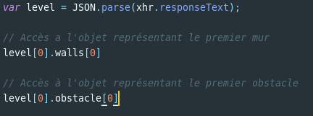

2. Organisation du code

Globalement, la structure du programme s’apparente à celle du TP2, du moins pour ce qui est de la représentation des objets. En effet, nous avons garder les classe « Vector », « Rect », « Body » ainsi que « Engine » qui permet d’avoir une gestion relativement bien agencée des chacun des objets.
« Vector » : Classe qui permet de construire un vecteur de dimension deux. On retrouve également toutes les méthodes qui permettent des calculs tels que l’addition de vecteurs, la multiplication, le calcul de la norme, le produit scalaire…
« Rect » : Cette classe hérite de « Vector » et permet d’instancier un rectangle qui va représenter notre élément. Celui-ci possède comme attribut, un vecteur indiquant la position haut-gauche du rectangle, une largeur (width) et une hauteur (height). Les méthodes relatives à cette classe n’ont pas été modifiées.
« Body » : Ici on représente physiquement nos objets tels des « corps physique », autrement dis avec une masse, un vecteur force, un vecteur vitesse et d’autres attributs essentiels. Ce fichier à été modifier d’un part car nous avons supprimer la classe « Sprite » afin de pouvoir accéder à la méthode « draw » directement depuis « Body » ce qui facilite certaines tâches, et d’autres part car nous avons ajouté certaines fonctionnalités en plus telles que l’hystérésis (permettant de stopper les objets possédant un déplacement trop faible), le rendu du modèle dans un élément de type « canvas », etc...
« Engine » : Ce fichier permet d’un part de rassembler tous les « corps physique » de notre jeu afin d’y avoir accès sous la forme d’un tableau de « Body ». Ce qui permet de pouvoir mettre à jours la position de chacun des objets à l’instant choisi. La méthode « update » est d’ailleurs relativement similaire à celle du TP2 hors mis quelques détails permettant d’autres fonctionnalités.
Pour ce qui est des autres fichiers composant le programme, nous avons « controller.js », « refresh_vue.js », « load_level.js » et « main.js ».
« controller.js » : Ce fichier comporte la description de la classe qui à pour rôle de gérer toutes les interactions que peut vouloir faire l’utilisateur, notamment de faire réagir toutes les touches de contrôle de notre application.
« refresh_vue.js » : La classe « Vue » contient les différentes méthodes permettant de lancer les fonctions de dessin de chacun des objets de notre monde. Ce sont ces méthodes qui vont être appelées de manière récurrentes pour afficher et rafraîchir tous les éléments du « canvas ».
« load_level.js » : Comme décrit dans la partie précédente, c’est ici que l’on s’occupe de lire le fichier JSON afin récupérer toutes les propriétés des différentes objets à charger dans notre modèle.
« main.js » : Enfin, ici il s’agit du fichier principale composant notre programme. Ce fichier contient un fonction « init » qui va initialiser et instancier tous les éléments, variables, objets et fonctions dont nous allons avoir besoin pour le fonctionnement du jeu.
Enfin les constantes de gravité et d’élasticité ont été adaptées afin d’obtenir des trajectoires plus réalistes.

3. Choix d’implémentation

Rappelons brièvement les types d’interactions que l’on retrouve au sein de notre application. Le joueur peut augmenter la force verticale et horizontal du projectile à l’aide des touches respectives « v » et « h » du clavier. Lorsqu’une force arrive à 100 %, si le joueur appuie de nouveau, celle-ci retourne à 0 %. Cette façon de gérer les forces implique que l’on détermine à l’avance une « plage de directions ». En effet, la balle peut être lancée initialement avec un angle compris entre 0° et 90°. Certes, cette approche interactive n’est pas la plus ergonomique. L’idée de base était d’utiliser la souris, de cliquer sur le « canvas », de déplacer le curseur avec le bouton enfoncé dans une direction, puis de relâcher pour envoyer le projectile dans la direction opposée. La force dépendrait de la distance parcourue avec la souris. Seulement ce choix d’implémentation n’as pas abouti par manque de temps (pour ne pas dire : manque d’organisation).

4. Documentation utilisée

Toutes les sources utilisées lors de la réalisation de ce projet proviennent soit du code réutilisé du TP2, soit de la documentation de W3School, ou encore de MDN.

IV. Conclusion

Lors du développement de ce projet, l’essentiel des fonctionnalités de base ont été implémentées, d’autres légers aspects ont été rajoutés telles qu’une touche pour mettre le jeu en pause, ou encore l’ajout d’un traînée derrière le projectile. Malheureusement, nous n’avons implémenté aucune des fonctionnalités avancées proposées. Ce que nous retenons de ce projet, c’est d’avoir une meilleur organisation afin de pouvoir concevoir quelque chose de plus poussé.
Enfin, il est possible qu’il y ait de légère modifications entre le programme envoyé avec ce rapport, et celui présenté lors de la soutenance. Si tel est le cas, ces changements seront bien évidemment expliqués et détaillés à l’oral.

